Un hiver bien au chaud avec les vestes et manteaux de
La Redoute automne-hiver 2014/2015

S’il y a bien une pièce pour laquelle on ne fait pas de compromis l’hiver venu, c’est le manteau. Basique, court, long, ou encore aux allures androgynes, le manteau devient notre allié pour affronter les jours de grand froid. Parka, caban, cuir, fourrure, imprimé,… autant de manteaux et blousons pour se parer chaudement et avec style cet hiver.
Un look à la garçonne
Vous avez déjà pensé à piquer les vêtements de votre homme ? Le manteau boyish est l’une des pièces phare de la saison. Extra large au niveau des épaules et des hanches, en version courte ou longue, le contraste avec les formes féminines donnera une allure chic et originale à votre tenue.

Comme les tendances mode se veulent douces, la doudoune et la fausse fourrure ont la côte et vous réchaufferont avec style. La Redoute décline cette tendance pour être paré à affronter les variations de température.
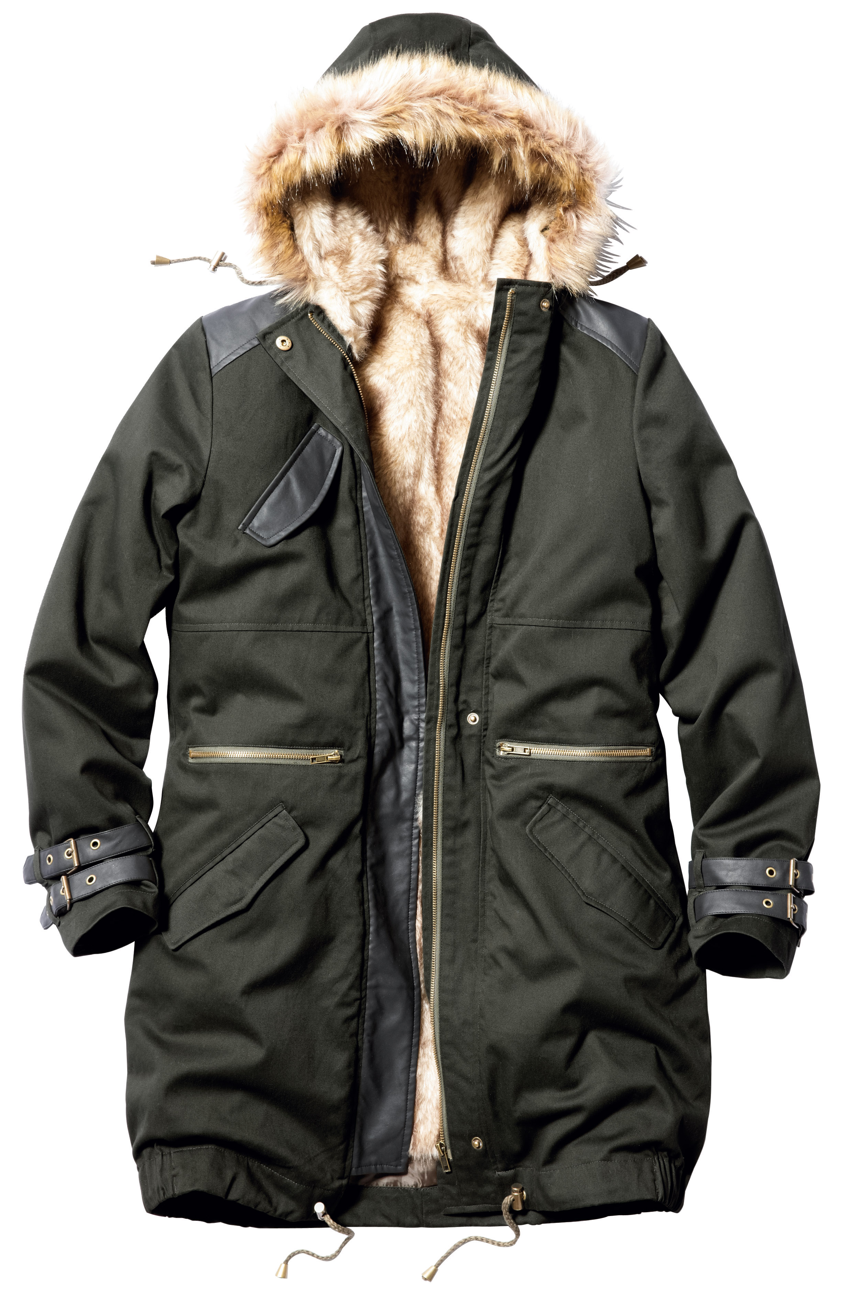

Certains classiques nous suivent d’une saison à l’autre et signent notre look. Eté comme hiver, le blouson en cuir est un grand classique. La parka, manteau star de l’hiver dernier a refait son apparition et fait partie des must have de l’hiver. Un autre inconditionnel de la mode : le caban. Pratique, simple ou original, il laisse place à une panoplie de looks différents ! Quant au manteau imprimé, il a le vent en poupe et apportera de la couleur et de l’originalité dans votre dressing.

CONTACTS PRESSE LA REDOUTE

Karima Ghozzi – PRIDE – karima.ghozzi@pr-ide.be - 02 792 16 54
Colette De Raedt – PRIDE – colette.de.raedt@pr-ide.be - 02 792 16 62

Laredoute.prezly.com

